Jis sakė: „Štai sėjėjas išsirengė sėti. Jam besėjant, vieni grūdai nukrito prie kelio, ir atskridę paukščiai juos sulesė. Kiti nukrito ant uolų, kur buvo nedaug žemės. Jie greit sudygo, nes neturėjo gilesnio žemės sluoksnio. Saulei patekėjus, daigai nuvyto ir, neturėdami šaknų, sudžiūvo. Kiti krito tarp erškėčių. Erškėčiai išaugo ir nusmelkė juos. Dar kiti nukrito į gerą žemę ir davė derlių: vieni šimteriopą grūdą, kiti šešiasdešimteriopą, dar kiti trisdešimteriopą. Kas turi ausis, teklauso!“ Mt 13,3-8

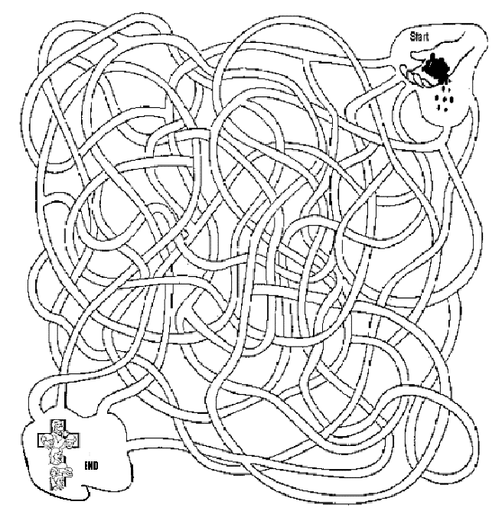
Esi kartu su Viešpačiu!
Surask kelią pas Dievą

Surask teisingą kelią pas Viešpatį.

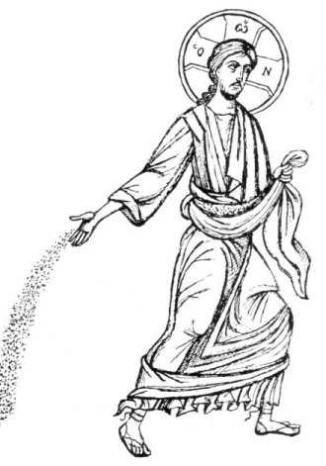

Apskritimuose parašyk, kokius žodžius tau Viešpats sako.

